Revisores
Nombre | Puesto / Rol | Firma
Saúl Nevárez | Líder de Ingeniería

Índice
1. Configuración de Auto Attendant 2

Configuración de Auto Attendant

- Ingresar y hacer login en la página: http://192.168.10.130}

- En la pantalla que aparece dar clic en Voice Mail -> Auto Attendant
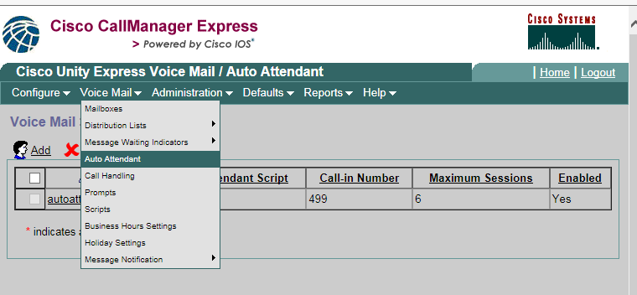

- Dar clic en el nombre que aparece (“autoattendant”) dicha acción abrirá una nueva pantalla para modificar la configuración.
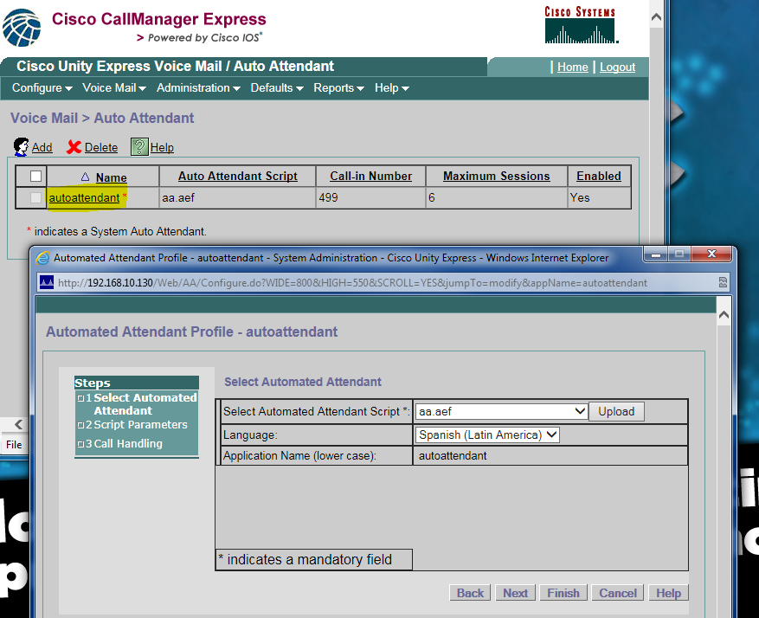

- En la pantalla seleccionar en la opción de Select Automated Attendant Script el valor: myscript.aef y dar clic en Next
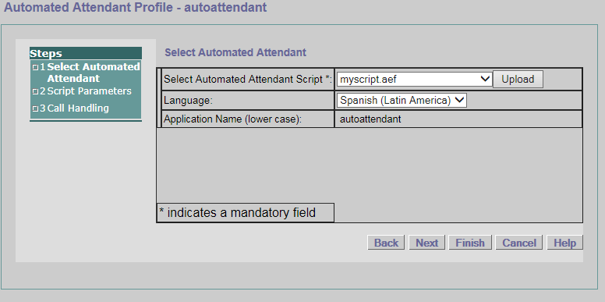
- En la opción de welcomePrompt seleccionar Saludo_inicial_v2.wav, dar clic en Next.
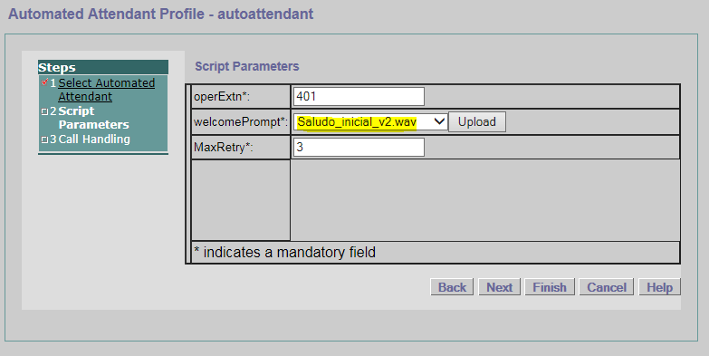
- Clic en Next y posteriormente en Finish.

